# 耿马自治县副县长王宗文一行至允楞菌菇厂调研工作

2022年10月12日，耿马自治县副县长王宗文、耿马镇镇长周应和、商务局副局长余晓刚一行至耿马允楞菌菇酱厂进行工作调研，耿马电商总经理吴帆全程陪同。

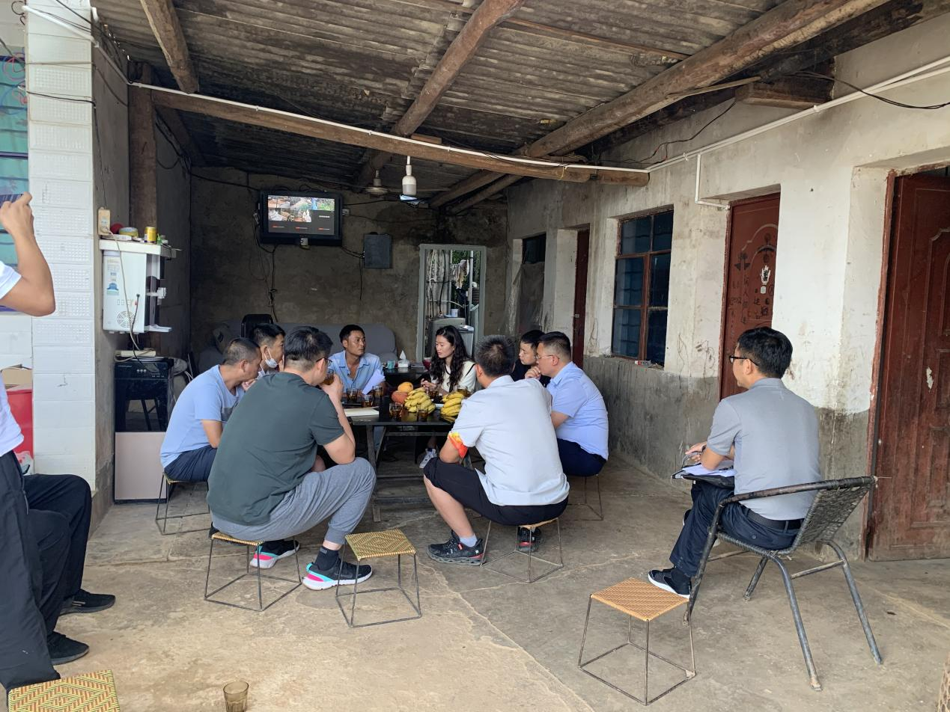

调研期间一行人在菌菇厂中了解食用菌的各个种植生产环节、大棚、标准化加工厂房建设情况、各区域模块功能，是如何带动周边种植户实现增收创收。在调研期间并指出要加快建设进度、完善种植生产各功能区域配置，充分发挥自然资源优势，不断优化种植生产方式。

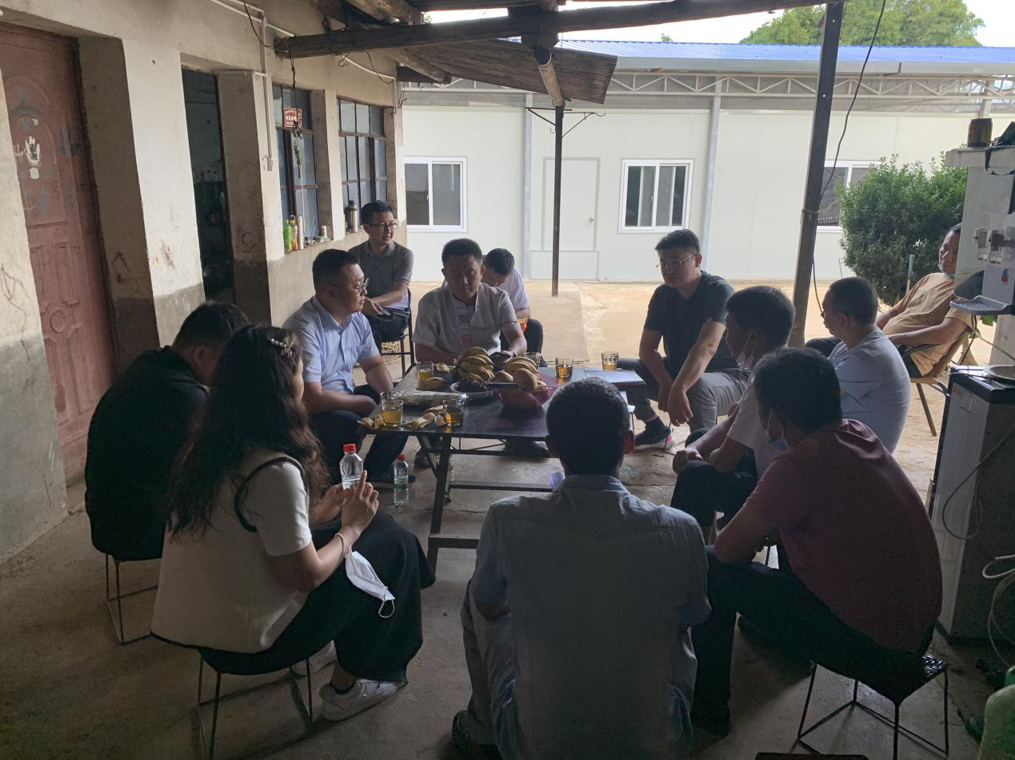

此次调研通过实地查看、听取汇报、现场交流等方式，深入了解允楞食用菌发展情况，并聆听在种植生产过程中遇到的困难和问题，并给予指导。食用菌发展带动当地就业创业等方面的做法给予了充分的肯定。